Einführung in das Buch Hesekiel

Das Buch Hesekiel beginnt mit der nationalen Katastrophe des Babylonischen Exils und endet mit der herrlichen und hoffnungsvollen Zukunft des messianischen Weltreiches. Diese Schrift gibt uns eine grandiose prophetische Gesamtschau der Heilsgeschichte über einen Zeitraum von wenigstens 2600 Jahren.

Entstehungszeit

1. Zur Zeitgeschichte Hesekiels
In den Jahren 605-582 v. Chr. brachte die babylonische Armee unter Nebukadnezar II. eine nationale Katastrophe ungeahnten Ausmasses über das jüdische Volk. Der Höhepunkt bestand in der Zerstörung Jerusalems und des Tempels im Jahr 586 v. Chr.
605: 1. Wegführung (2Chr 36,5-8; Dan 1,1-2)
597: 2. Wegführung (2Chr 36,9-16; Hes 1,2)
586: 3. Wegführung; Zerstörung Jerusalems (2Chr 36,17-21)
582: 4. Wegführung (Jer 52,30)
Hesekiel wurde anlässlich der 2. Wegführung in die jüdische Kolonie Tel-Abib (= „Wall gegen die Flut“) am Fluss Kebar (= „der Grosse“) deportiert (1,2; 3,15).

2. Zeitangaben im Buch
Hesekiel enthält 13 genaue Zeitangaben. Dies ist einzigartig unter den prophetischen Büchern. Mit Ausnahme der Angaben in 26,1 und 29,17 kommen sie in chronologischer Reihenfolge vor.

Hesekiel Datum im Buch Datum in unserem Kalender

1,1-3 05.04.05 Juni/Juli 593
8,1 05.06.06 August/September 592
20,1 10.05.07 Juli/August 591
24,1 10.10.09 Dezember/Januar 589/88
26,1 01.01.11 März/April 586
29,1 12.10.10 Dezember/Januar 588/87
29,17 01.01.27 März/April 571
30,20 07.01.11 März/April 587
31,1 01.03.11 Mai/Juni 587
32,1 01.12.12 Februar/März 585
32,17 15.12.12 Februar/März 585
33,21 05.10.12 Dezember/Januar 586/85
40,1 10.01.25 März/April 573
Autor
Hesekiel, Ben Buzi (1,3) wurde anlässlich der 2. Deportation im Jahr 597 v. Chr. nach Babylonien verfrachtet (1,2). Er musste in der jüdischen Kolonie Tel-Abib (Tel Aviv) am grossen Kanal Kebar Wohnsitz nehmen. Tel-Abib lag in der Nähe von Nippur, etwa 75 km südlich von Babylon. Hesekiel lebte dort in seinem eigenen Haus (3,24; 8,1).
Hesekiel war verheiratet. Er verlor jedoch seine geliebte Frau, „die Lust seiner Augen“, an dem Tag, als Gott ihm seinen Plan der Zerstörung des herrlichen salomonischen Tempels in Jerusalem offenbarte (24,15-27).
Im fünften Jahr nach seiner Wegführung, am 31. Juli 593 v. Chr., wurde Hesekiel zum Prophetendienst berufen. Zu dem Zeitpunkt war er 30 Jahre alt (1,1; 4Mo 4,3; 1Chr 23,3). Er war ein „Kohen“ (Priester; 1,3). Dieser Hinweis ist bedeutsam, wenn man bedenkt, dass die Prophetie Hesekiels der Stadt Jerusalem und dem Tempel eine zentrale und bedeutende Rolle zuweist.
Der letzte datierte Ausspruch (29,17) stammt vom 28. April 571 v. Chr. Der Dienst Hesekiels erstreckte sich somit über eine Periode von wenigstens 22 Jahren.

Charakteristische Ausdrücke und Besonderheiten
- Hesekiel (jechezqel) = Gott macht (fortwährend) stark.
- Geist Gottes: 19x: 1,12.20 (2x).21; 2,2; 3,12.14.24; 8,3; 10,17; 11,1.5; 11,24 (2x); 36,27; 37,1.14; 39,29; 43,5
- Herrlichkeit Gottes: 18x: 1,28; 3,12.23 (2x); 8,4; 9,3; 10,4 (2x).18.19; 11,23; 16,14; 39,21; 43,2 (2x).4.5; 44,4; vgl. Joh. 16,13-14
- Menschensohn (Ben Adam): 93x; erstes Mal: 2,1; AT: 107x
- Der Herr, der Ewige (’adonaj jahveh): 210x; AT: 287x
- Die Stummheit des Propheten: 3,24-27; 24,25-27; 33,21-22
- Hesekiels Refrain der Gotteserkenntis: „... und ihr werdet erkennen, dass ich Jahveh bin!“ 77x (mit allen Variationen): jada’ + ki ani JHVH (= wissen + dass ich der Ewige):
71 Stellen: 5,13; 6,7.10.13.14; 7,4.9.27; 11,10.12; 12,15.16.20; 13,9.14.21.23; 14,8; 15,7; 16,62; 17,21.24; 20,12.20.38.42.44; 21,10; 22,16.22; 23,49; 24,24.27; 25,5.7.11.17; 26,6; 28,22.23.24.26; 29,6.9.16.21; 30,8.19.25.26; 32,15; 33,29; 34,27.30; 35,4.9.12.15; 36,11.23.36.38; 37,6.13.14.28; 38,23; 39,6.7.22.28; + 6 Varianten: 2,5; 14,23; 21,4; 25,14; 33,33; 39,23; vgl. im Rest des AT (18x): 8x: 2Mo 6,7; 7,5; 10,2; 14,4.18; 29,46; 31,13; 2x: 1Kön 20,13.28; 4x: Jes. 45,6; 49.23.26; 60,16; 2x: Jer 9.23; 24,7; 2x: Joel 2,27; 4,17
- Jerusalem als Mittelpunkt der Völkerwelt (5,5)
- Das Land Israel als Nabel der Welt (38,12)
- „die Berge Israels“ (19x; nur in Hes!): Hes 6,2.3; 19,9; 20,40; 33,28; 35,12; 34,13.14.14; 35,12; 36,1.1.4.8; 37,22; 38,8; 39,2.4.17
Struktur des Buches
Das Buch Hesekiel besteht aus drei Hauptteilen:
- Die Kapitel 1 - 23 beschreiben die Zeit vor der Zerstörung Jerusalems. Sie verkündigen das endgültige Gericht Gottes über Jerusalem, den herrlichen Tempel, das jüdische Volk und seinen souveränen Staat.
- Die Kapitel 25 - 31 enthalten die göttliche Gerichtsankündigung über sieben nichtjüdische Nationen und Städte. Die Verantwortung des auserwählten Volkes ist grösser. Deshalb folgt dieser Teil erst an zweiter Stelle.
- Die Kapitel 33 - 48 stellen Gottes herrlichen Plan im Blick auf eine vollständige Wiederherstellung des jüdischen Volkes, des Landes Israel, der Stadt Jerusalem und des Tempels vor.

I. Der Weggang der Herrlichkeit des Ewigen (1,1 - 24,27)
- Die Vision der Herrlichkeit des Herrn (1,1 - 3,27)
- Hesekiel betrachtet die Herrlichkeit des Herrn (1,1-28)
- Hesekiels Aussendung (2,1 - 3,27)
- Die Ankündigung der Zerstörung (4,1 - 7,27)
- Die Zerstörung Jerusalems (4,1 - 5,17)
- Die Zerstörung des Landes (6,1 - 7,27)
- Der Weggang der Herrlichkeit (8,1 - 11,25)
- Götzendienst im Tempel (8,1-18)
- Das Gericht über die Bewohner Jerusalems (9,1-11)
- Die Herrlichkeit verlässt den Tempel (10,1-22)
- Jerusalem, ein Fleischtopf (11,1-13)
- Das Heiligtum der Weggeführten (11,14-25)
- Gründe für das Gericht (12,1 - 24,27)
- Die zwei Zeichen der Wegführung (12,1-20)
- Das Ende der falschen Propheten (12,21 - 14,11)
- Die Rettung der Gerechten (14,12-23)
- Das Gleichnis vom Weinstock (15,1-8)
- Jerusalems Ehebruch (16,1-63)
- Das Gleichnis vom Adler (17,1-24)
- Die persönliche Verantwortung (18,1-32)
- Das Gleichnis von den Löwen (19,1-14)
- Die Geschichte der Untreue Israels (20,1-44)
- Das Gleichnis vom Schwert (21,1-37)
- Jerusalems Verbrechen (22,1-31)
- Das Gericht über die treulosen Schwestern (23,1-49)
- Die zwei Zeichen des Untergangs der Stadt Jerusalems (24,1-26)

II. Das Gericht über die Nationen (25,1 - 32,32)
- 1. Ammon (25,1-7)
- 2. Moab (25,8-11)
- 3. Edom (25,12-14)
- 4. Philister (25,15-17)
- 5. Tyrus (26,1 - 28,19)
- 6. Sidon (28,20-26)
- 7. Ägypten (29,1 - 32,32)

III. Die Rückkehr der Herrlichkeit des Ewigen (33,1 - 48,35)
- Der Weg zur Wiederherstellung Israels (33,1 - 39-29)
- Hesekiels Verantwortung als Wächter (33,1-33)
- Die falschen Hirten und der gute Hirte (34,1-31)
- Edom und die Berge Israels (35,1 - 36,38)
- Israels Auferstehung (37,1-28)
- Der Untergang des letzten Feindes: Gog (38,1 - 39,29)
- Der neue Tempel und die neue Landverteilung (40,1 - 48,35)
- Der Tempelbau und der Gottesdienst (40,1 - 47,12)
- Die Neuordnung des Landes Israel (47,13 - 48,35)

Inhaltsangabe 40 - 48
Kapitel 40
Hesekiels Reise nach Jerusalem (1-4)
Die Aussenmauer (5)
Das äussere Osttor (6-16)
Der äussere Vorhof (17-19)
Das äussere Nordtor (20-23)
Das äussere Südtor (24-27)
Die drei inneren Tore (28-37)
Einrichtungen für die Opfer (38-43)
Priesterzellen im inneren (44-46)
Die Tempelhalle (48-49)
Kapitel 41
Das Heilige und das Allerheiligste (1-4)
Die Seitenzimmer des Tempels (5-11)
Das Westgebäude (12)
Masse des Tempels und des abgesonderten Platzes (13-15)
Tempelverzierungen (16-21)
Der Altar im Heiligtum (22)
Die Tore des Tempels (23-26)
Kapitel 42
Die zwei Gebäude mit den Priesterwohnungen (1-14)
Der äusserste Vorhof (15-20)
Kapitel 43
Die Rückkehr der Schekhina (1-6)
Gott inmitten seines Volkes (7-11)
Das Gesetz des Hauses (12)
Der Brandopferaltar (13-17)
Die Einweihung des Altars (18-27)
Kapitel 44
Das geschlossene Osttor (1-3)
Würde verpflichtet (4-9)
Dienste der Leviten und Zadokiden (10-16)
Die Heiligkeit der Zadokiden (17-31)
Kapitel 45
Das Hebopfer des Landes Israel (1-8)
Recht, Gerechtigkeit, korrekte Masse und Gewichte (9-12)
Das Hebopfer für den Prinzen (13-17)
Die Opfer für die Neujahrsfeste (18-20)
Passah und Laubhüttenfest (21-25)
Kapitel 46
Die Anbetung des Fürsten und des Volkes (1-15)
Das Erbe des Fürsten (16-18)
Die Küchen des Tempels (19-24)
Kapitel 47
Der Doppelfluss aus dem Tempel (1-12)
Die Landesgrenzen (13-20)
Friedliche Koexistenz (21-23)
Kapitel 48
Die Aufteilung des Landes nördlich von Jerusalem (1-7)
Das Hebopfer des Landes (8-22)
Die Aufteilung des Landes südlich von Jerusalem (23-29)
Die zwölf Tore von „Jahve-Shammah“ (30-35)
Hesekiels Tempelbesuch
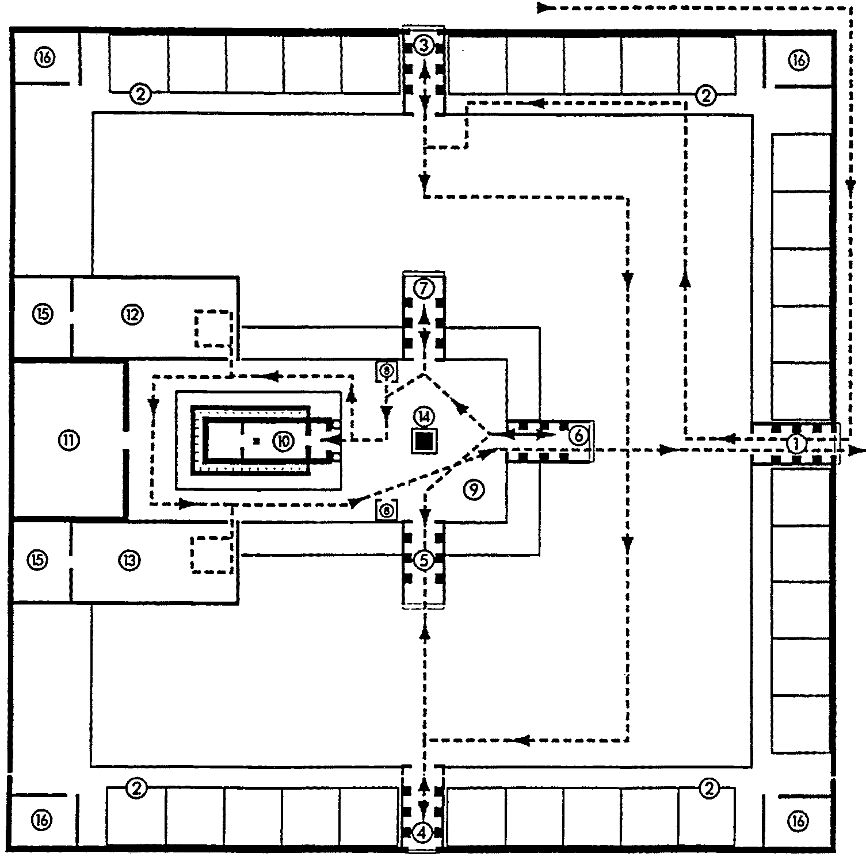

1 Das äussere Osttor (40,6-16) 9 Der innere Vorhof (40,47)
2 Das Steinpflaster mit 30 Zellen (40,17-18) 10 Das Tempelhaus (40,48 - 41,26)
3 Das äussere Nordtor (40,20-23) 11 Das Westgebäude (41,12.15a)
4 Das äussere Südtor (40,24-27) 12 Priesterwohnungen im N (42,1-9)
5 Das innere Südtor (40,28-31) 13 Priesterwohnungen im S (42,10-12)
6 Das innere Osttor (40,32-34) 14 Der Altar (43,13-17)
7 Das innere Nordtor (40,35-37) 15 Küchen der Priester (46,19-20)
8 Priesterzellen (40,44-46) 16 Küchen des Volkes (46,21-24)
Detailplan des Hesekiel-Tempels

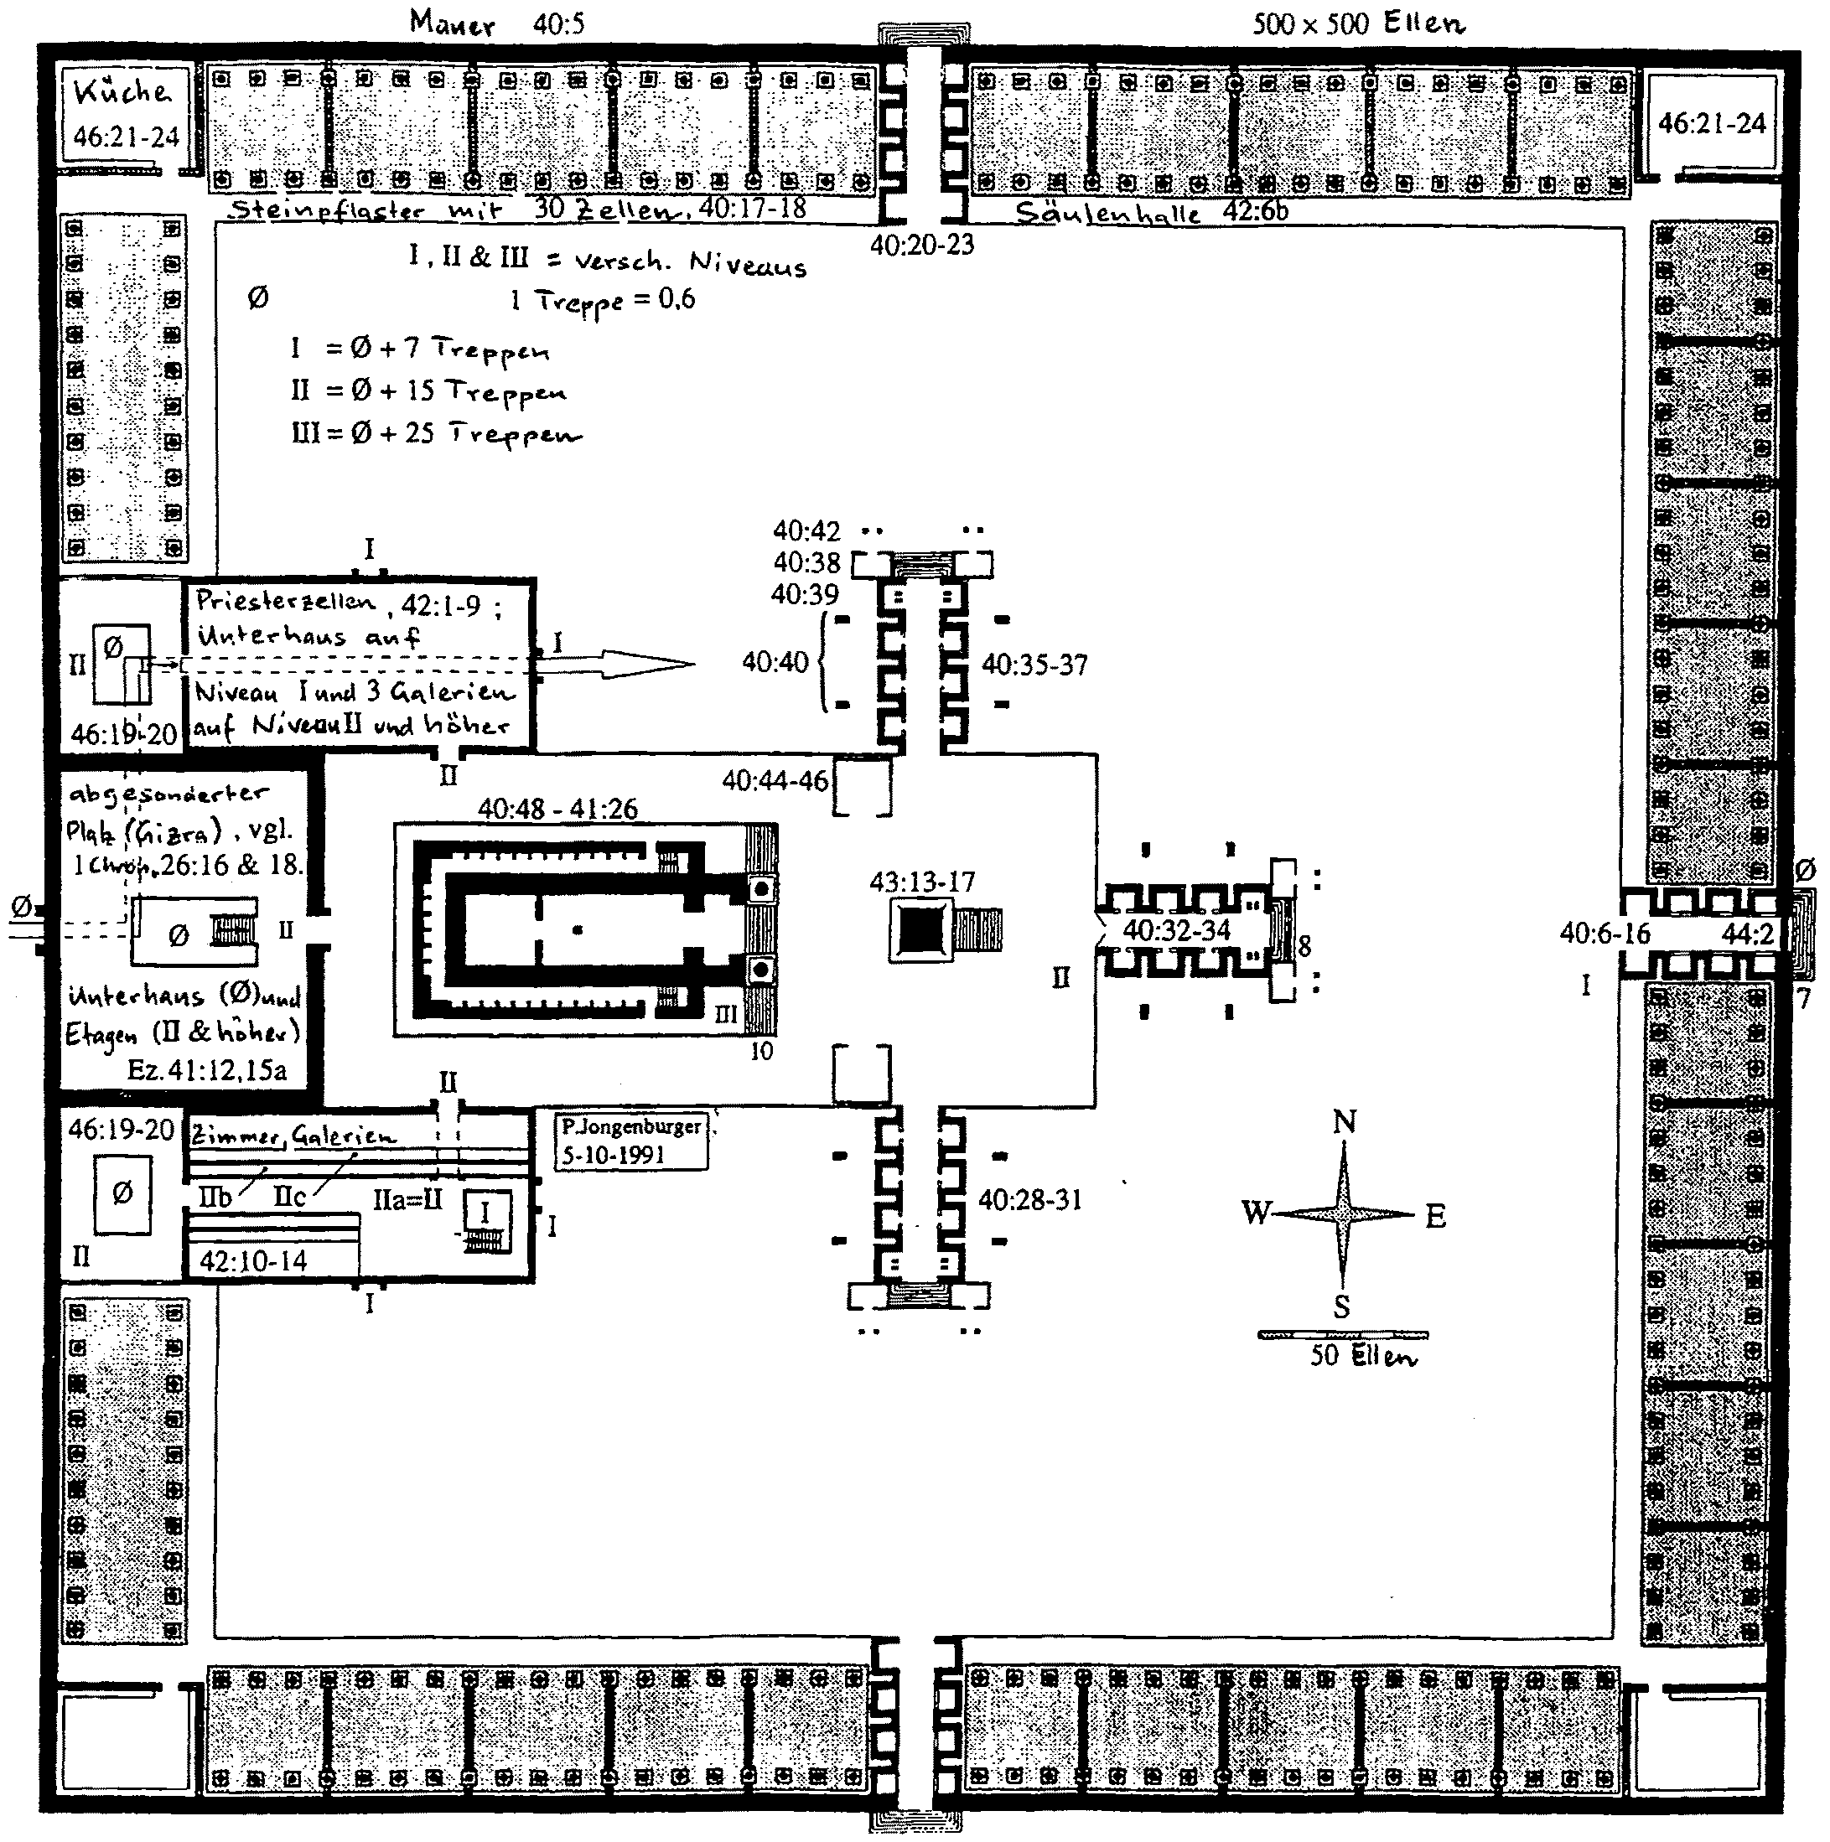

Torgebäude im Osten (Hes 40,6-16)
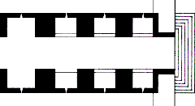
Die drei Vorhöfe des Tempels
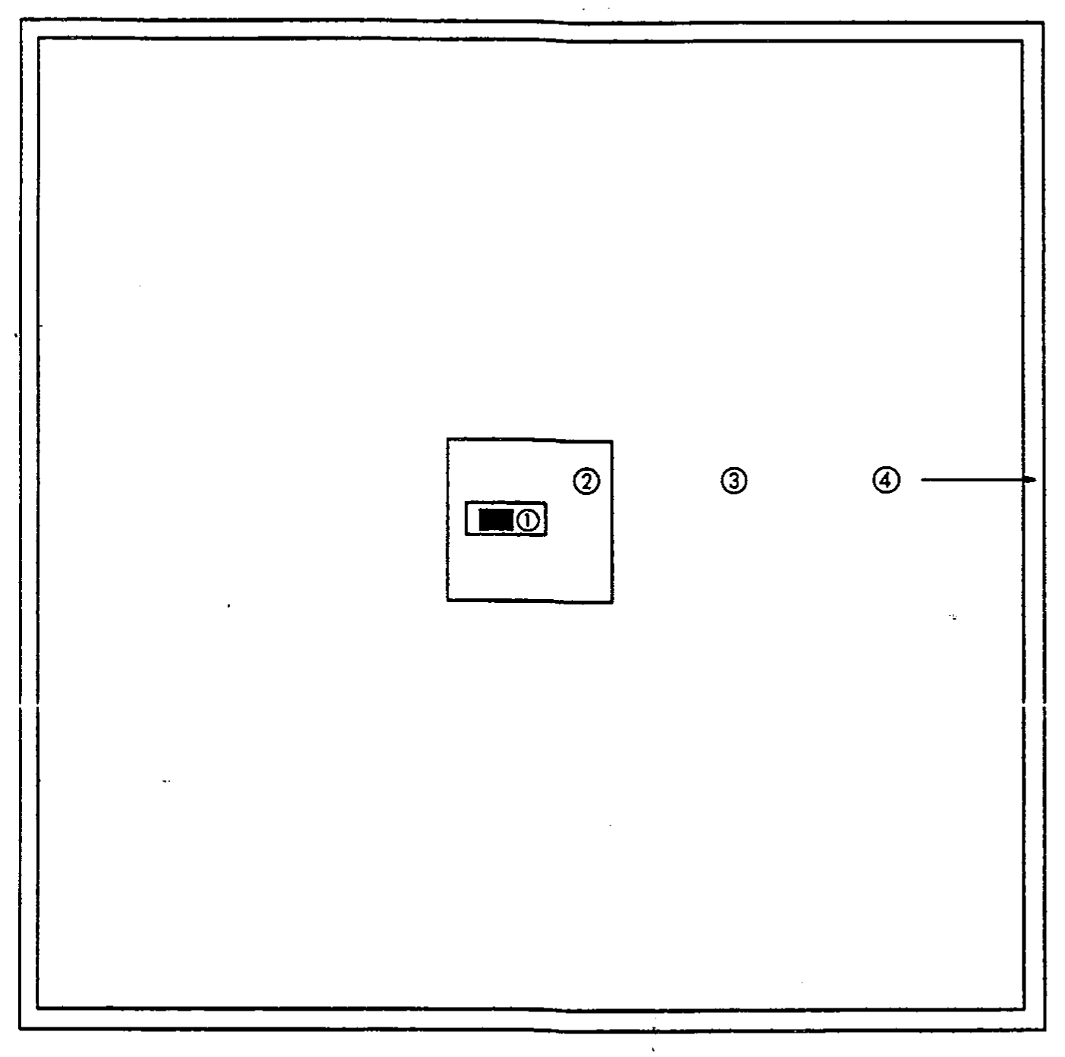

1 Der innere Vorhof mit dem Tempelhaus (40,47; 41,12-14) 100 x 230 Ellen = 52,5 x 120,75 m
2 Der äussere Vorhof (40,5) 500 x 500 Ellen = 262,5 x 262,5 m
3 Der dritte Vorhof (42,15-20; 45,2) 500 x 500 Ruten = 3000 x 300 Ellen
=1575 x 1575 m
4 Der Freiplatz vor dem dritten Vorhof 50 Ellen breit = 26,25 m
Die neue Landverteilung
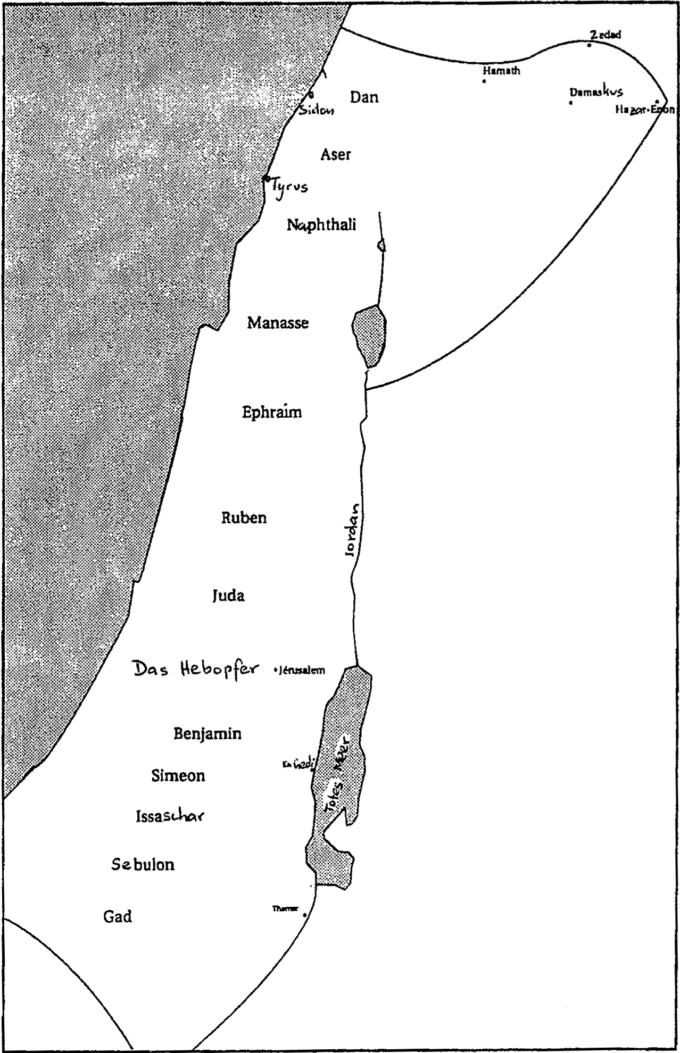
Die Gebietsverteilung um Jerusalem
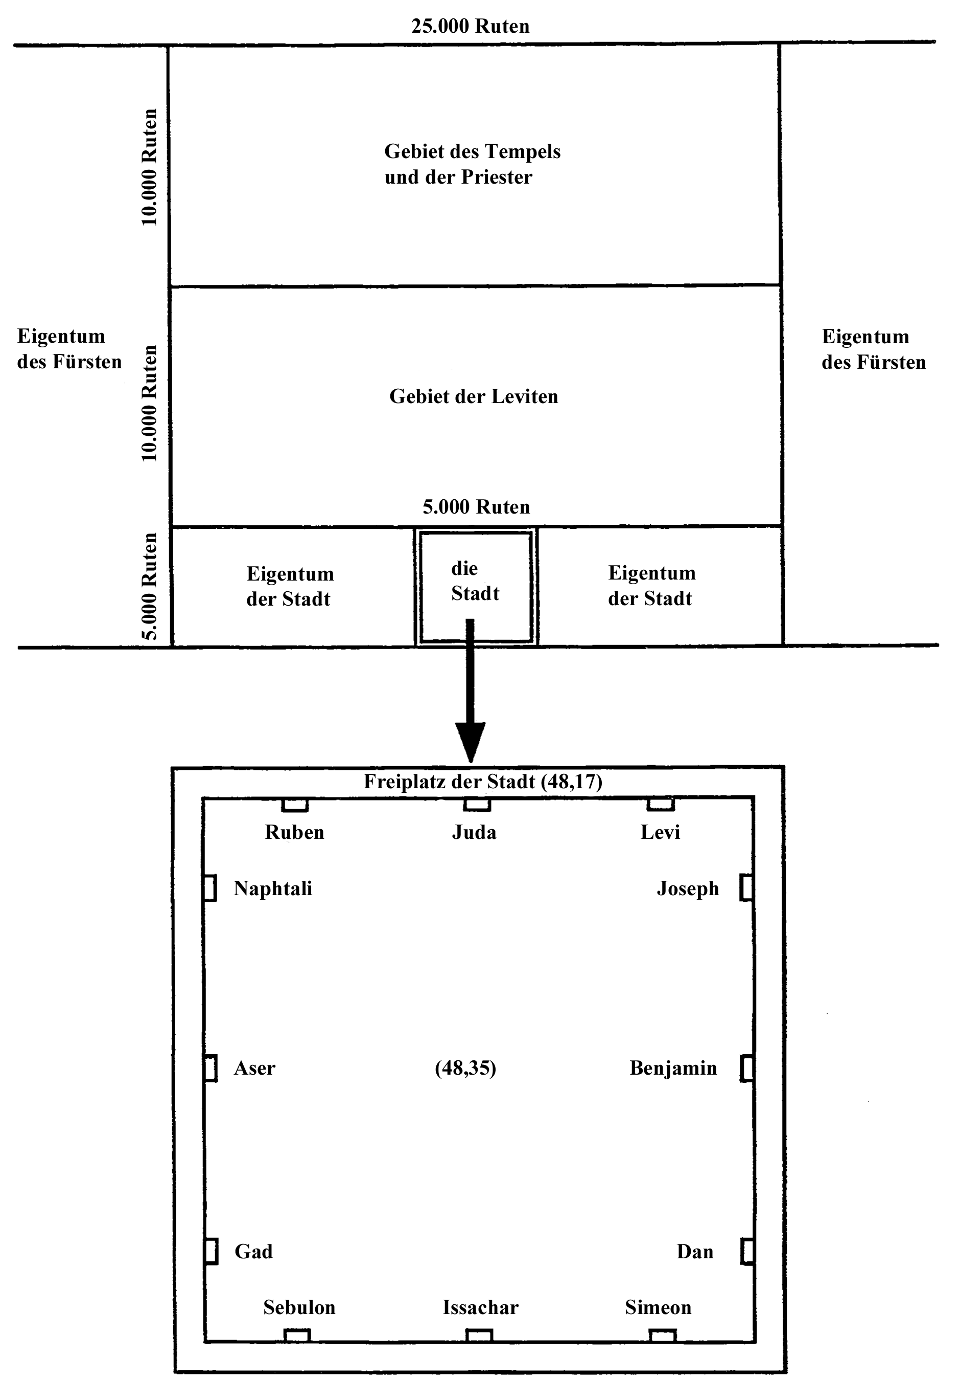

1 Elle = 52,5 cm 1 Rute = 3,15 m 250 Ruten = 787,5 m
4.500 Ruten = 14,2 km 10.000 Ruten = 31,5 km 25.000 Ruten = 78,8 km

